Datos del Procedimiento

  - Objetivo del procedimiento: Desarrolle el objetivo puntual del procedimiento

  - Alcance del procedimiento: Desarrolle el alcance del Subproceso

  - Limitaciones del procedimiento: Desarrolle las limitaciones del procedimiento

Descripción del Procedimiento
N° y Nombre de Actividad | N° y Nombre de Tarea | Responsable | Descripción de la Tarea | Tiempo estimado de ejecución | Observaciones
1. (Se indica el número y nombre consecutivo de actividades) | 1.1 (el número de tarea está asociada a la actividad) | Nomenclatura de puesto: (Se debe utilizar una abreviación clara y que no se confunda con ninguna otra del procedimiento a ejecutar, tal como se muestra en el presente ejemplo)  Ejemplo 1: Profesional 2 Subproceso Organización Institucional P.2.S.O.I | Detalle de la tarea de forma concisa | Tiempo aproximado invertido en la ejecución de la tarea | Incluir cualquier detalle que coadyuve en el entendiendo de la tarea o algún complemento de relevancia como, por ejemplo: cita de un artículo de alguna normativa, plantilla o instructivo.
 | 1.2
2. | 2.1
 | 2.2
3. | 3.1.
 | 3.2.
 | 3.3.
 | 3.4.

Diagrama de procedimiento

La diagramación del procedimiento con el diagrama de bloques es opcional.
Es posible generar dicho diagrama por medio de las herramientas: Microsoft Visio, Bizagi, Word, Excel, PowerPoint o alguna otra herramienta con la que cuente la oficina o despacho judicial. A continuación, se presenta un ejemplo del diagrama de bloques:
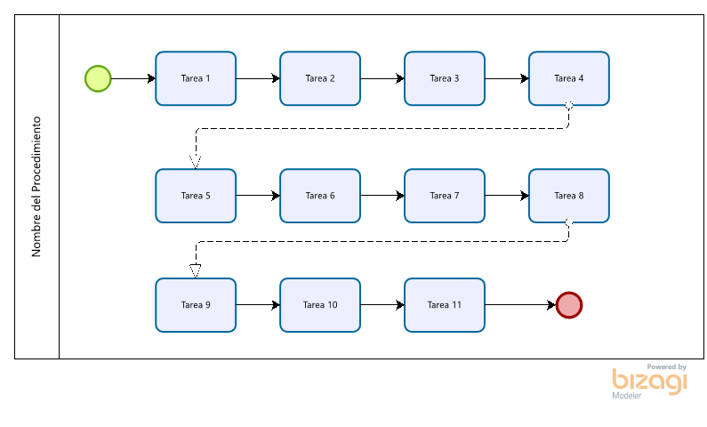

Anexos
Nombre | Plantilla
Nombre de la plantilla | Adjuntar la plantilla
En el cuadro 4 se incluye el detalle de las plantillas o documentos necesarios para la ejecución del procedimiento.

Control de versiones
N° Versión | Detalle de actualización | Fecha de Actualización | Elaborado por: | Revisado por: | Aprobado  por: | Adjuntos
1.0 | Documento inicial / Documento actualizado | Dd/mm/aa | Se toma la información de la primera página | Se toma la información de la primera página | Se toma la información de la primera página | Información relevante (adjunto, comentarios, entre otros)

